Приложение
к Закону Приморского края
от №

«Приложение
к Закону Приморского края
от 07.12.2004 № 192-КЗ
Приложение 18
к Закону
Приморского края

"Приложение 6
к Закону
Приморского края
от 07.12.2004 № 192-КЗ

Общая схема границы Подъяпольского сельского поселения
Шкотовского муниципального района

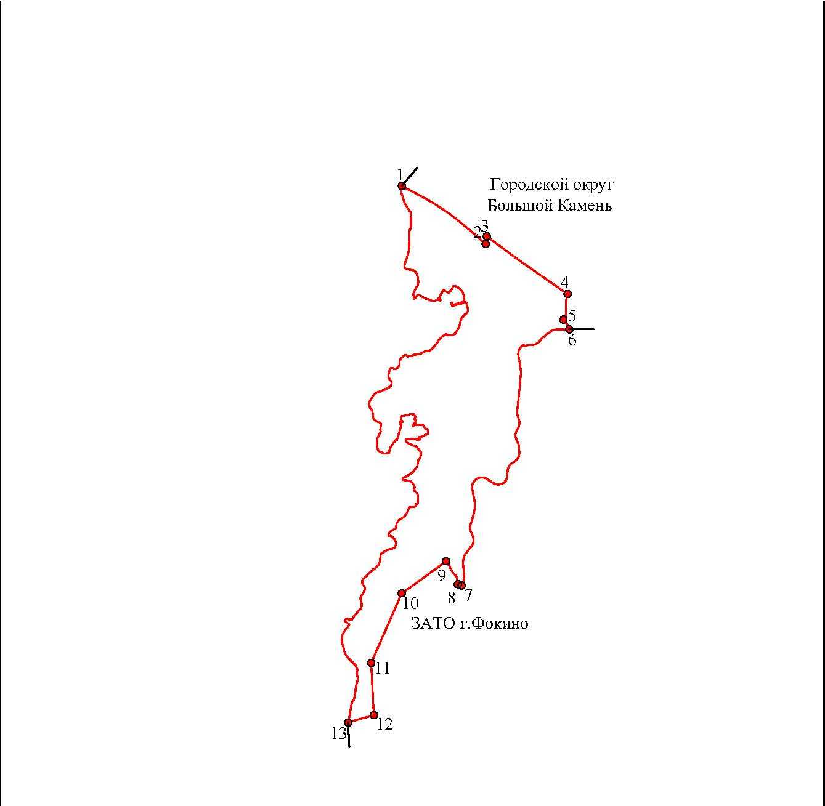

М 1:100000
Условные обозначения:
 | - граница Подъяпольского сельского поселения
 | - характерная точка границы Подъяпольского сельского поселения
1 | - номер характерной точки границы Подъяпольского сельского поселения
 | - граница стыка смежных муниципальных образований

Схема границы Подъяпольского сельского поселения
Шкотовского муниципального района
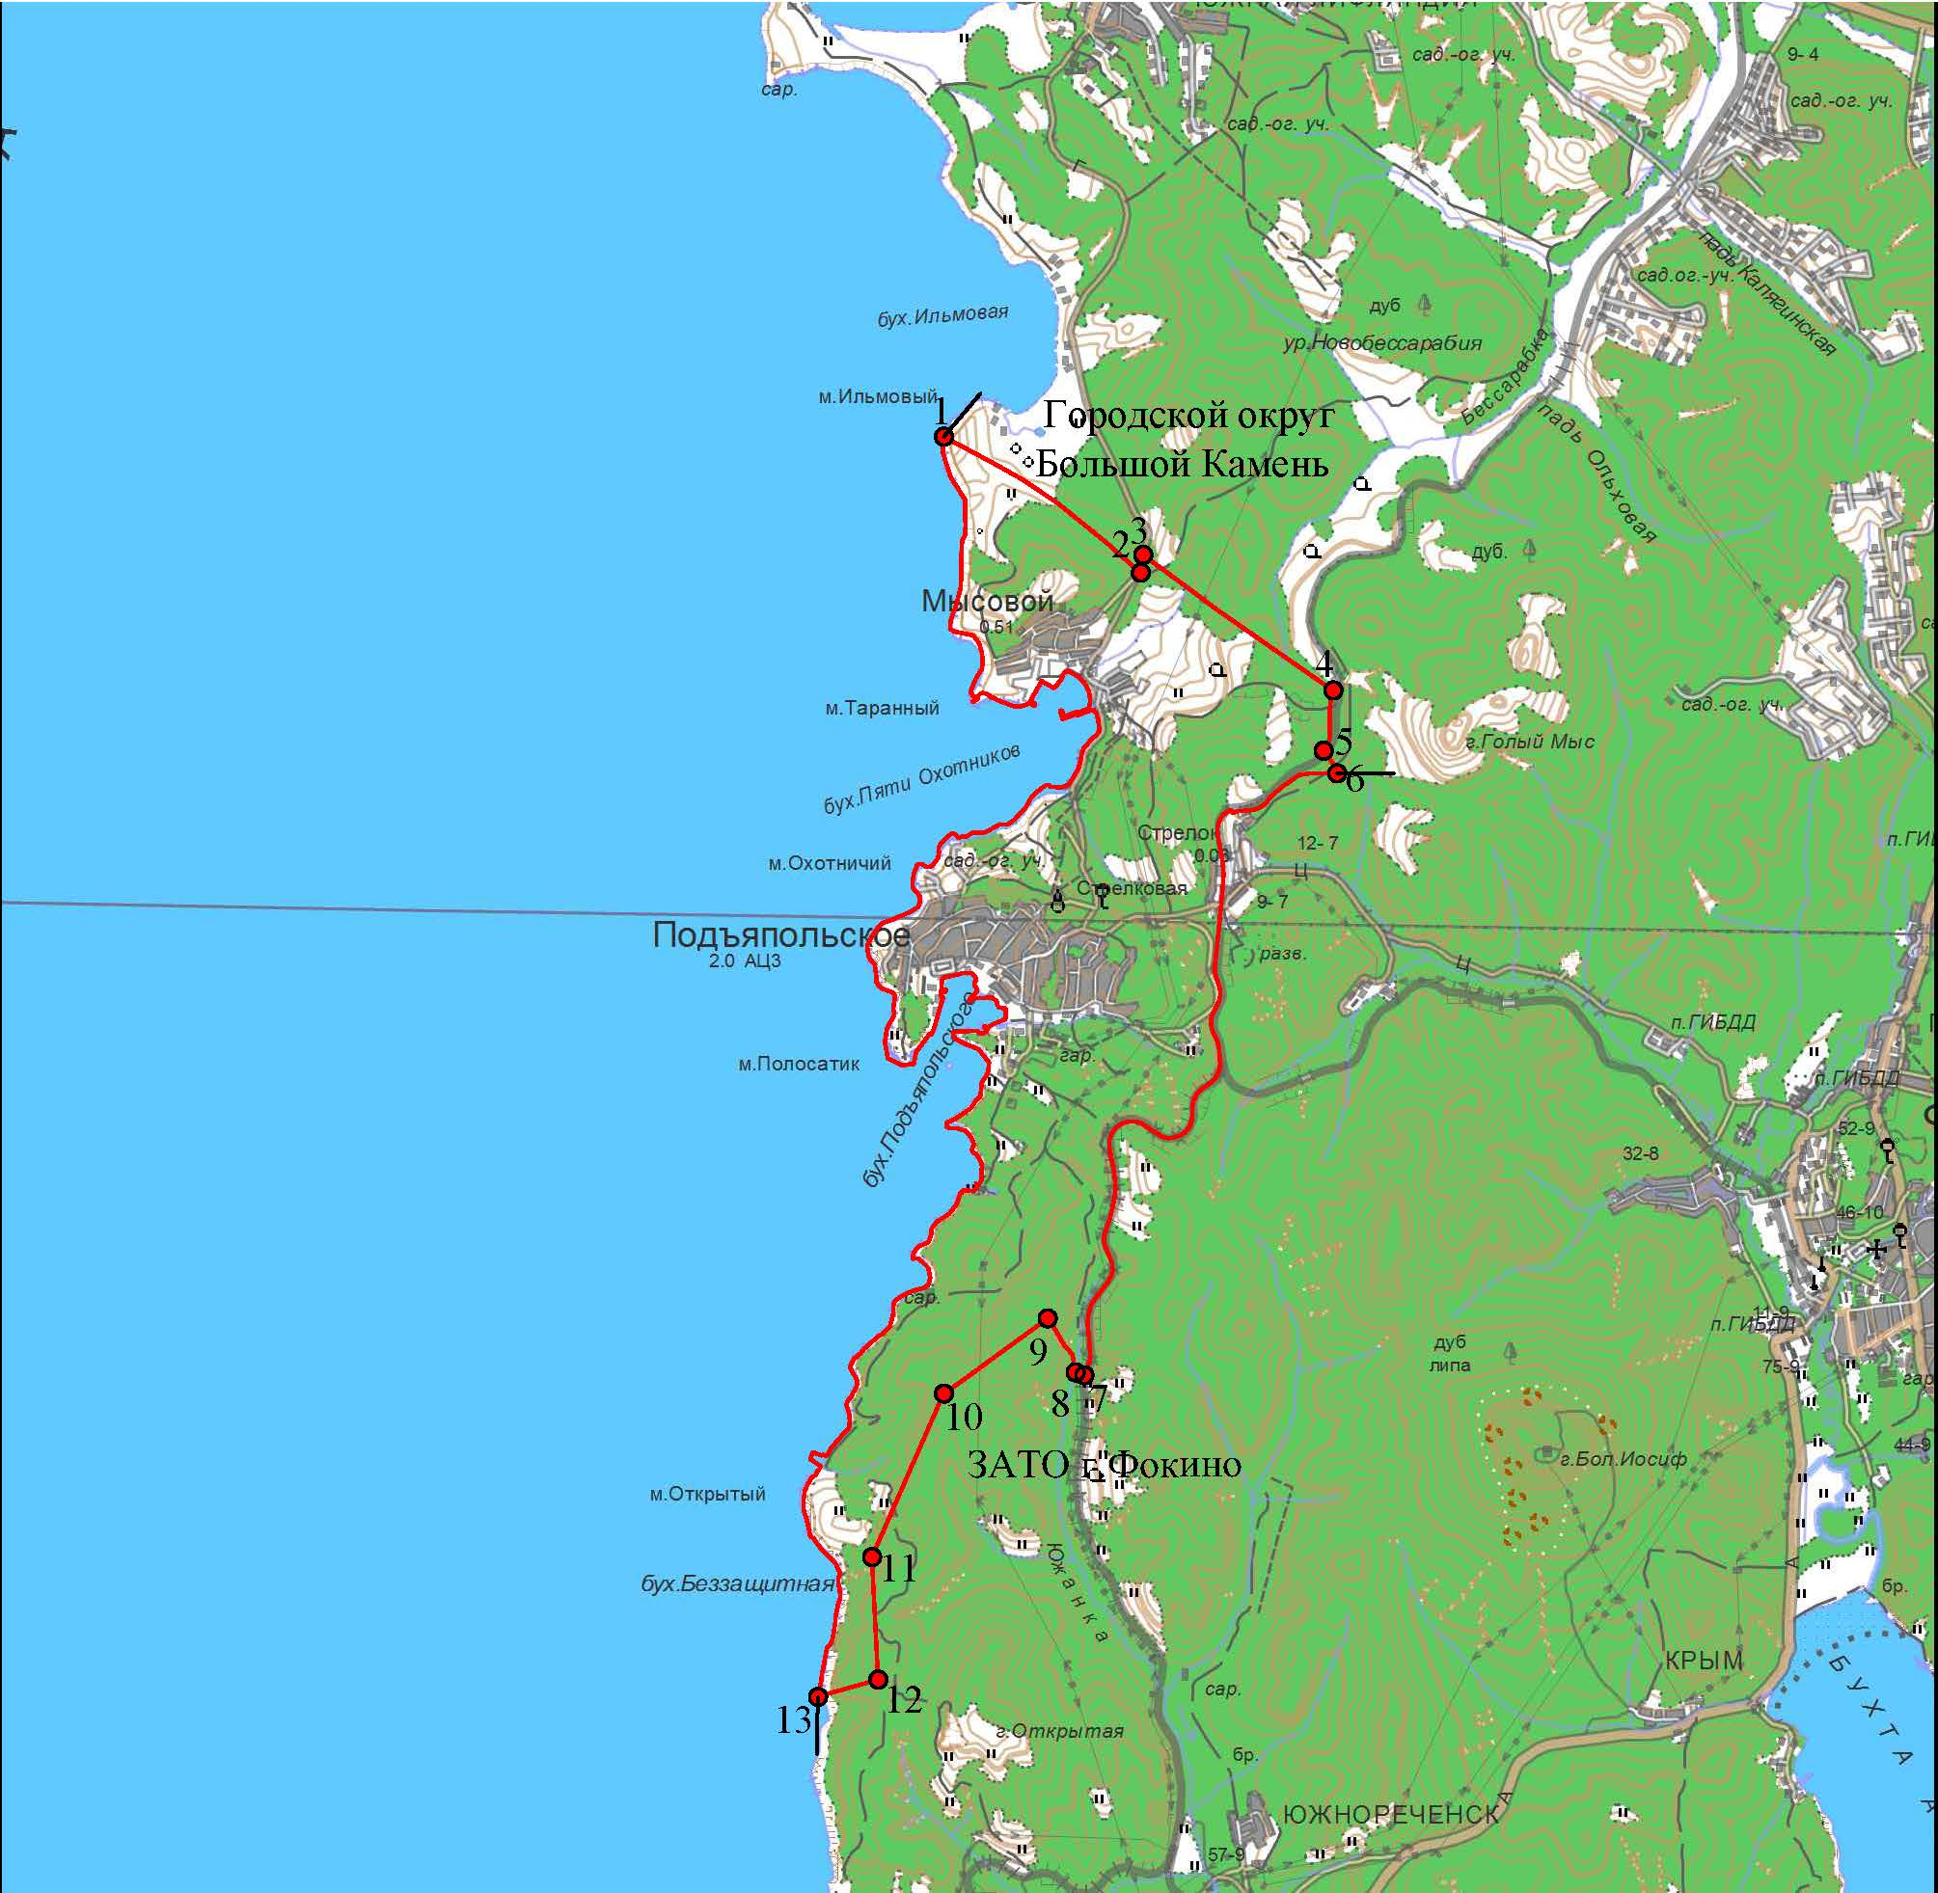
М 1:100000
Условные обозначения:
 | - граница Подъяпольского сельского поселения
 | - характерная точка границы Подъяпольского сельского поселения
1 | - номер характерной точки границы Подъяпольского сельского поселения
 | - граница стыка смежных муниципальных образований

